JobSpeed — Documento de Diseño Inicial (Resumen por Sprints)

1. Descripción General del Proyecto
JobSpeed es un sistema orientado a la búsqueda automatizada de oportunidades laborales, cuyo objetivo principal es detectar ofertas de trabajo compatibles con el perfil del usuario, almacenarlas y, en una etapa futura, permitir la postulación automatizada mediante el envío de currículum.
El sistema está diseñado inicialmente como una herramienta de recopilación y análisis de ofertas, priorizando la simplicidad, control del proceso y reducción de errores antes de automatizar acciones como el envío de correos.

2. Objetivo Principal
Desarrollar un sistema capaz de:
- Buscar ofertas laborales automáticamente.
- Extraer información relevante de cada oferta.
- Guardar la información en un archivo CSV estructurado.
- Determinar si el perfil del usuario es apto para el puesto basado en certificados transformados en habilidades (skills).
- Preparar la base para una futura automatización de postulaciones.

3. Fuentes de Búsqueda de Ofertas
Las plataformas consideradas para el sistema son:
- GetOnBoard (Chile, dev-friendly)
- Indeed
- Trabajando.cl
- Páginas oficiales de empresas
- LinkedIn (etapa posterior)

Decisión Inicial
GetOnBoard se define como plataforma principal de inicio debido a:
- Simplicidad estructural de la página.
- HTML más estable.
- Menor complejidad para scraping inicial.
- Permite validar el sistema antes de escalar.

4. Arquitectura del Sistema
El sistema JobSpeed se divide en los siguientes módulos:
JobSpeed
│
├── Collector → busca ofertas
├── Parser → extrae datos
├── Matcher → analiza compatibilidad con el perfil
└── Sender → (futuro) envía postulación automática

Descripción de módulos
Collector
- Accede a páginas de empleo.
- Detecta nuevas ofertas.
- Obtiene links directos.
Parser
- Extrae datos relevantes de cada oferta.
- Normaliza información para almacenamiento.
Matcher
- Compara habilidades del usuario con requisitos del trabajo.
- Calcula porcentaje de compatibilidad.
Sender (Futuro)
- Generará y enviará postulaciones automáticas.

5. Estructura del CSV (Versión Final)
El CSV funciona como base de datos inicial del sistema.

Columnas definidas:
ID_oferta
Puesto
Empresa
Remuneracion
Lugar
Modalidad
Tipo_trabajo
Tecnologias_clave
Nivel_experiencia
Fecha_publicacion
Fuente
Link
Fecha_detectada
Score_match
Postulado
Estado

Estados posibles:
- Pendiente
- Enviado
- Respuesta
- Entrevista
- Rechazado

6. Sistema de Matching Basado en Certificados

Problema Detectado
Existe una diferencia entre:
- Certificados escritos en lenguaje académico.
- Ofertas laborales escritas en lenguaje práctico.
Ejemplo:
- Certificado: Arquitectura de Software
- Oferta laboral: Python, Backend, System Design
Por lo tanto, no es viable comparar textos directamente.

Solución Implementada
Los certificados se transforman en habilidades (skills).
El sistema compara habilidades y no nombres de certificados.

Tabla de equivalencias:
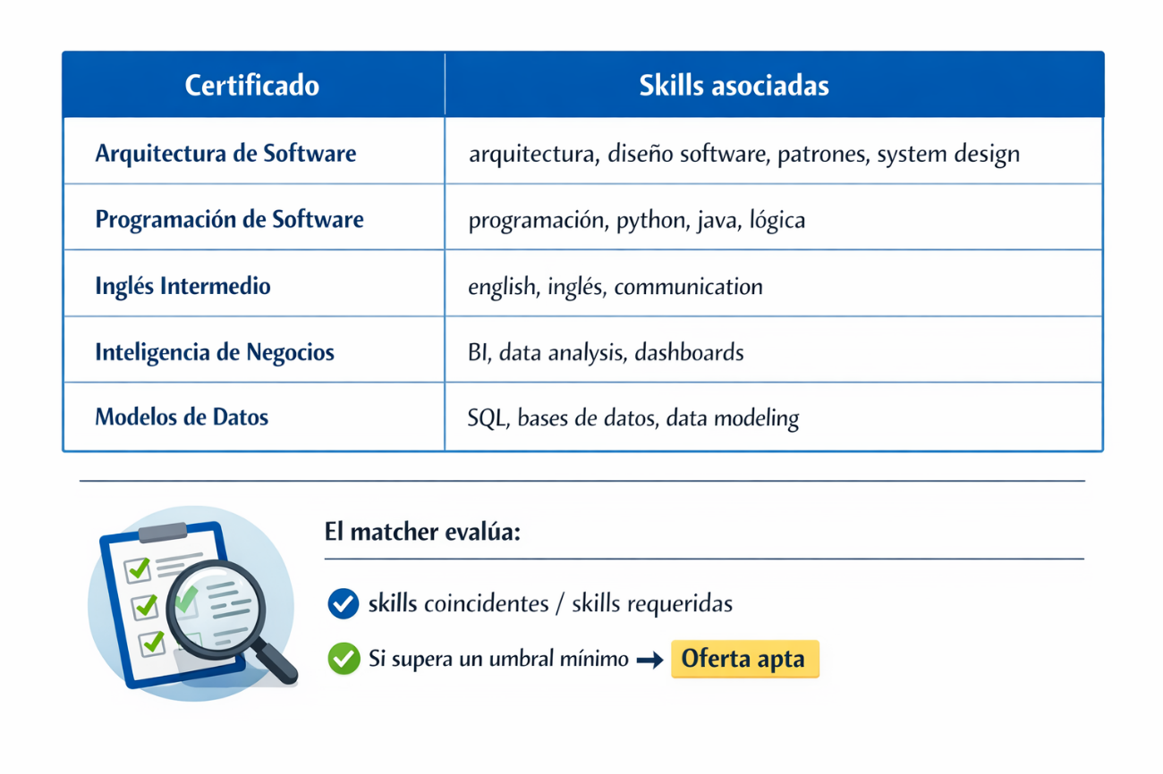

7. Filtros Iniciales del Sistema
Para evitar ofertas irrelevantes:
- Fecha_publicacion
- Tipo_trabajo
- Modalidad
- Coincidencia mínima de skills
Esto permite descartar ofertas antiguas o incompatibles.

8. Problemas y Barreras Identificadas (Paredes del Proyecto)

8.1 Automatización de envío de currículum
Problemas principales:
- Riesgo de ser marcado como spam.
- Bloqueo de cuentas o correos.
- Envíos masivos sin personalización reducen respuestas.
- Dificultad para identificar automáticamente el contacto correcto.
Solución planteada:
- Mantener inicialmente sistema semi-automático.
- Validación humana antes del envío.

8.2 Diferencia entre certificados y requisitos reales
Los certificados no usan el mismo lenguaje que las ofertas laborales.
Solución:
- Capa de traducción Certificado → Skills.

8.3 Exceso de ofertas detectadas
El sistema puede encontrar demasiadas oportunidades.
Soluciones futuras:
- Detector de respuestas.
- Control de postulaciones diarias.
- Estado de seguimiento por oferta.

8.4 Cambios en páginas web
Las páginas pueden modificar su estructura HTML.
Solución:
- Empezar con sitios simples.
- Modularizar el Parser.

9. Roadmap por Sprints
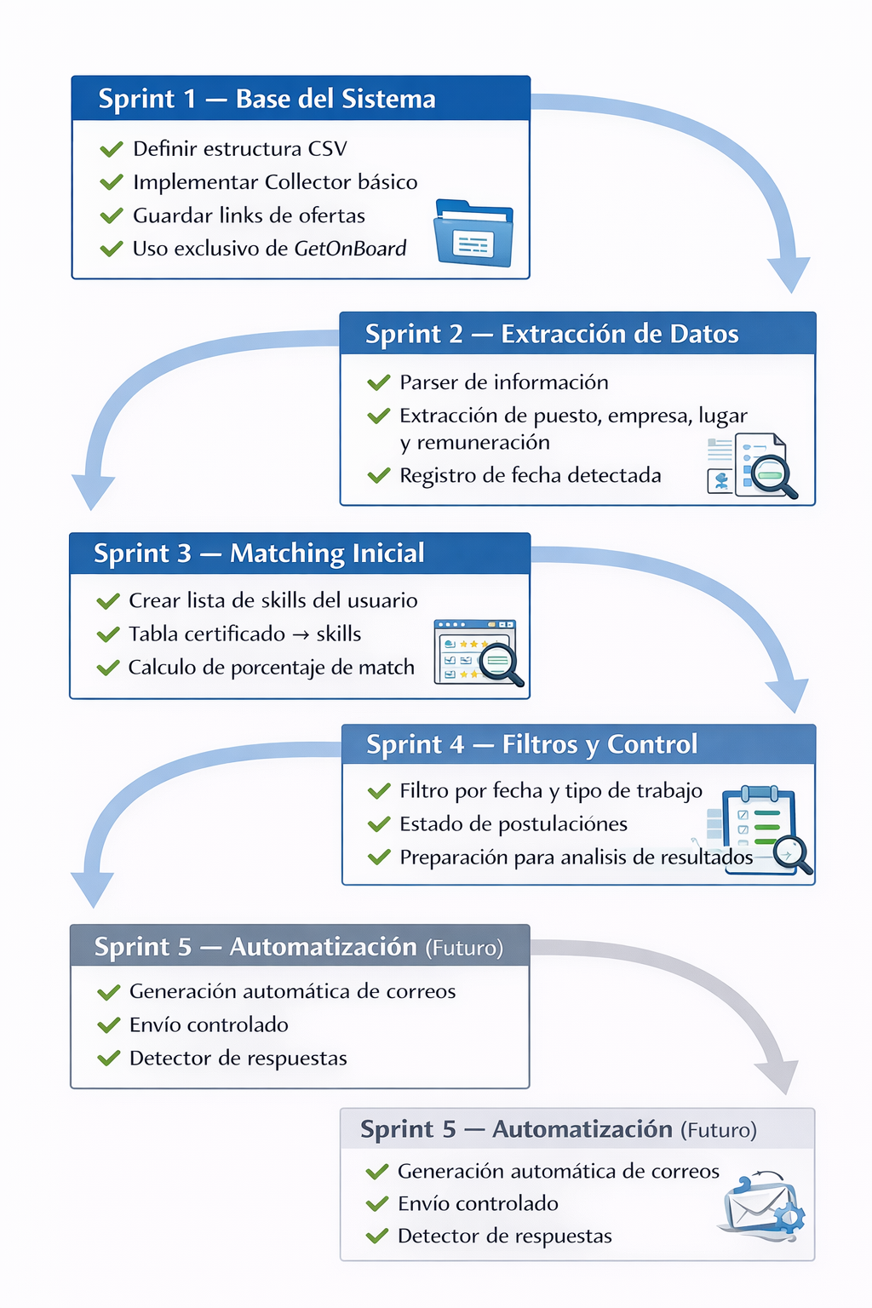

10. Conclusión
JobSpeed se plantea como un sistema incremental donde la prioridad inicial es la calidad del filtrado y análisis de ofertas antes de automatizar postulaciones.
El éxito del sistema depende principalmente de:
- Normalización correcta de habilidades.
- Matching realista basado en requisitos mínimos.
- Control del envío automático para evitar bloqueos o spam.
El enfoque por sprints permite validar cada etapa antes de avanzar hacia automatizaciones más complejas.

Fase 2 — JobSpeed Bridge: Detección de Oportunidades sin Experiencia

1. Descripción General
La Fase 2 de JobSpeed tiene como objetivo ampliar el alcance del sistema, pasando desde la simple detección de ofertas laborales compatibles hacia la identificación de oportunidades accesibles para personas sin experiencia laboral formal.
El enfoque principal no consiste únicamente en buscar empleos que explícitamente indiquen “sin experiencia”, sino en detectar puestos donde la experiencia no sea un requisito excluyente y donde las habilidades del postulante permitan una adaptación rápida al cargo.
Esta fase busca reducir una de las principales barreras de entrada al mercado laboral: la falta de experiencia demostrable.

2. Problema Identificado
En la mayoría de plataformas laborales ocurre lo siguiente:
- Las ofertas suelen solicitar experiencia mínima incluso para cargos junior.
- Los postulantes sin experiencia se auto-descartan.
- Las empresas priorizan habilidades reales por sobre años de experiencia, pero esto no queda reflejado claramente en las publicaciones.
- Existe un desajuste entre lo que las empresas escriben y lo que realmente necesitan.
Como resultado, muchas personas aptas no postulan a trabajos donde podrían desempeñarse correctamente.
JobSpeed no muestra trabajos.
JobSpeed muestra decisiones.
Las plataformas preguntan:
¿Qué trabajo quieres?
JobSpeed pregunta:
¿En qué trabajos tienes más probabilidad de ser contratado?

Nosotros buscamos buscando certeza.

3. Objetivo de la Fase 2
Permitir que JobSpeed identifique:
- Trabajos aptos para postulantes sin experiencia formal.
- Ofertas donde la experiencia no sea excluyente.
- Oportunidades donde el aprendizaje y la adaptación sean parte del rol.
El sistema deberá recomendar postulaciones basadas en habilidades y no únicamente en años de experiencia.

4. Funcionamiento del Sistema
El sistema incorporará un nuevo análisis dentro del módulo Matcher:

4.1 Detección de señales positivas
Palabras o condiciones que indican apertura a perfiles sin experiencia:
- junior
- trainee
- entry level
- formación
- aprendizaje
- mentoring
- recién egresado
- conocimientos básicos

4.2 Señales neutrales
Requisitos que pueden no ser excluyentes:
- 1 año de experiencia
- experiencia deseable

4.3 Señales negativas
Indicadores de experiencia obligatoria:
- senior
- 3+ años excluyente
- liderazgo de equipo
- experiencia comprobable obligatoria

5. Nuevo Sistema de Clasificación
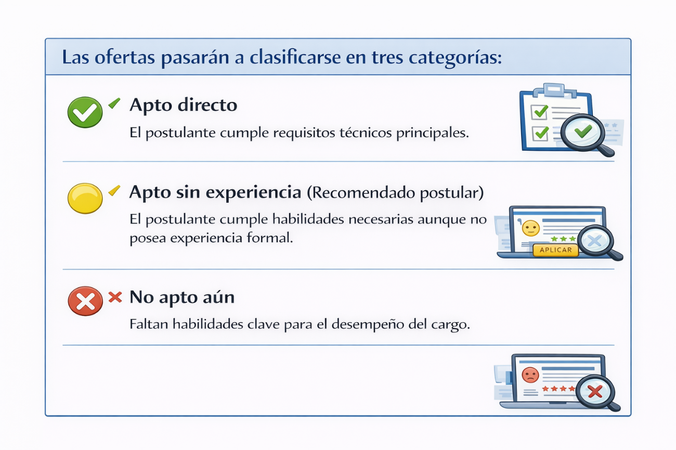

6. Impacto Esperado
Esta fase busca:
- Reducir la auto-exclusión de postulantes.
- Aumentar la cantidad de postulaciones efectivas.
- Facilitar la entrada al mercado laboral de personas recién egresadas o en reconversión laboral.
- Enfocar la empleabilidad en habilidades reales en lugar de años de experiencia.

7. Proyección Futura
La implementación de esta fase permite que JobSpeed evolucione desde un sistema de búsqueda hacia una herramienta de mejora de empleabilidad, donde el sistema no solo detecta oportunidades, sino que también guía al usuario hacia puestos donde tiene mayores probabilidades reales de inserción laboral.

